2024年广东省高考地理

一、单选题
1984年以来，贺兰山东麓地区葡萄酒产业发展经历了萌发停滞（Ⅰ）、缓慢发展（Ⅱ）、快速发展（Ⅲ）和高速发展（Ⅳ）4个阶段，葡萄种植面积持续增加，葡萄酒生产集群规模不断扩大且重心向东南方向移动。如图反映4个阶段葡萄种植区自然要素变化。据此完成下面小题。
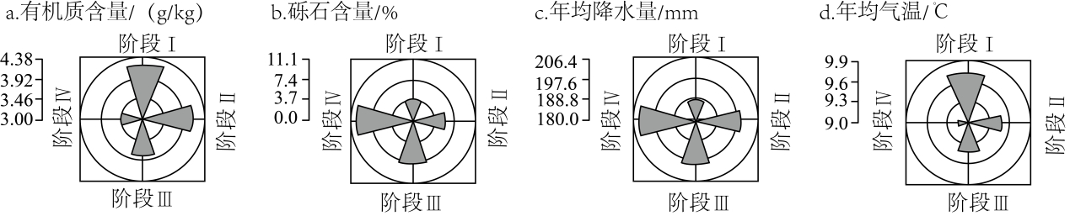
1．1984年以来，贺兰山东麓地区新增葡萄种植区趋向（ ）
A．土壤更贫瘠地区 B．黄河两侧平原区
C．暖湿化加剧地区 D．贺兰山高海拔区
2．驱动该地区葡萄酒生产集群规模不断扩大的主要因素有（ ）
①劳动力大量回流 ②政策支持与激励 ③肥沃的土地资源多
④旺盛的市场需求 ⑤适宜的气候条件 ⑥企业示范效应显著
A．①③⑤ B．①④⑤ C．②③⑥ D．②④⑥

【答案】1．A 2．D
【解析】1．A.据有机质含量在不同时期从阶段Ⅰ到阶段Ⅳ的数值体现是越来越少，说明整体葡萄种植区域的平均土壤有机质含量越来越低，而这四个阶段当地的葡萄种植面积持续增加，这说明贺兰山东麓新增葡萄种植区的趋向是向土壤更贫瘠地区方向拓展，A正确；
B.根据b砾石含量图可知从阶段Ⅰ到阶段Ⅳ葡萄种植区域的砾石含量占比越来越高，而黄河两侧平原区土壤中的砾石占比很小，所以新增葡萄种植区不应向黄河两侧平原区拓展，B错误；
C.根据c年均降水量和d年均气温从阶段Ⅰ到阶段Ⅳ的数值表现为年均降水量不断增加、年均气温以下降趋势为主，说明新增种植区域气候冷湿化加剧，C错误；
D.葡萄生长需要一定的热量条件，贺兰山高海拔地区热量条件较差，新增区域不应向高海拔地区拓展，D错误。
故选A。
- 葡萄酒生产并不需要大量劳动力，且题目中没有信息表明有劳动力大量回流，①错误；葡萄种植和葡萄酒生产已成为宁夏的重要产业，自1984年以来葡萄种植规模和葡萄酒生产规模不断扩大离不开当地政府的政策支持与鼓励，②正确；据上题分析得知新增葡萄种植区域是向土壤贫瘠地区拓展，与当地肥沃的土壤资源多无关，③错误；葡萄酒旺盛的市场需求使得葡萄酒产业的生产规模不断扩大，④正确；当地气候条件是相对稳定因素，且气候对葡萄酒生产过程影响较小，⑤错误；葡萄酒生产集群规模不断扩大，说明从阶段Ⅰ开始一些葡萄酒企业的盈利能力产生了示范效应，影响力增强，从而使更多的企业投入到当地的葡萄酒生产，扩大了葡萄酒生产规模，⑥正确。
故选D。
有效辐射为下垫面向上长波辐射与大气逆辐射的差值。如图表示2003—2012年云南省西双版纳热带季雨林林冠层向上长波辐射（L↑）及其上大气逆辐射（L↓）的月平均变化。据此完成下面小题。
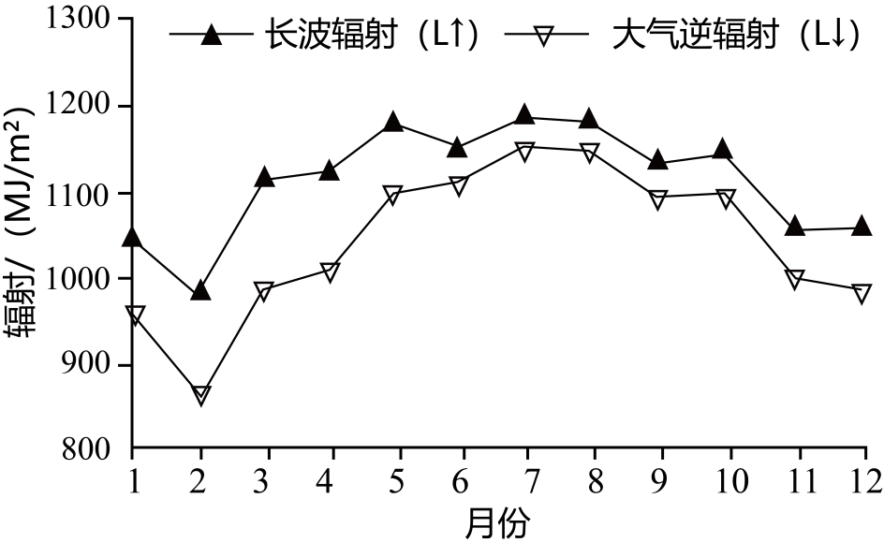
3．与7—9月相比，2—4月西双版纳热带季雨林林冠层之上的大气逆辐射值较低，主要是因为2—4月期间（ ）
A．降水较多 B．云雾较少 C．地表植被覆盖度较低 D．正午太阳高度角较大
4．根据有效辐射变化可知，一年中该地热带季雨林的林冠层（ ）
A．表面的温度保持恒定 B．热量主要来自大气层
C．各月都是其上表层大气的冷源 D．夏季对大气加热效果小于冬季

【答案】3．B 4．D
【解析】3.A.云南西双版纳热带季雨林植被带对应热带季风气候，7-9月降水量远大于2-4月，2-4月由于降水较少，云雾日数少，天气以晴朗为主，故此林冠之上的大气逆辐射较弱，A错误；
B.云南西双版纳热带季雨林植被带对应热带季风气候，7-9月降水量远大于2-4月，2-4月由于降水较少，云雾日数少，天气以晴朗为主，故此林冠之上的大气逆辐射较弱，B正确；
C.热带季雨林的植被覆盖度没有明显的季节变化，C错误；
D.2-4月相比于7-9月西双版纳更远离太阳直射点，对应的正午太阳高度角较小，D错误。
故选B。
- A.受太阳辐射的季节变化影响，当地热带季雨林林冠层表面温度也会出现季节变化，夏季高于冬季，A错误；
B.林冠向上的长波辐射在不同时间尺度上总是高于大气逆辐射，因此林冠层有效辐射在不同时间尺度上均是正值，这表明热带季节雨林林冠始终是大气的一个热源，是林冠层向大气提供热源，B错误；
C.林冠向上的长波辐射在不同时间尺度上总是高于大气逆辐射，因此林冠层有效辐射在不同时间尺度上均是正值，这表明热带季节雨林林冠始终是大气的一个热源，是林冠层向大气提供热源，C错误；
D.图示信息可知林冠层的长波辐射与大气逆辐射差值在夏季较冬季小，说明林冠层有效辐射夏季小于冬季，林冠层对大气的加热效果夏季小于冬季，D正确。
故选D。
伦敦泰晤士河南岸旧城核心地带的某片区，19世纪初期工业繁荣、交通便捷。20世纪30年代开始，该片区工业快速衰落。后经持续更新改造，该片区现已建成国家剧院、艺术中心和电影院等文化场馆，成为伦敦最具代表性的文化创意片区之一。据此完成下面小题。
5．更新改造初期，选择该片区布局文化场馆的最有利条件是（ ）
A．失业工人数量多 B．工业闲置用地多
C．功能分区较完善 D．生产技术水平高
6．更新改造后，泰晤士河该片区河段功能提升最明显的是（ ）
A．休闲游憩 B．水源供给 C．物流运输 D．生态保育

【答案】5．B 6．A
【解析】5．根据材料可知，该片区是工业快速衰落后经更新改造成为文化场馆，所以该片区布局文化馆最有利条件是工业闲置用地多，与失业工人数量、功能分区是否完善、生产技术水平关系不大，B正确，ACD错误。
故选B。
- 根据材料可知，更新改造后，泰晤士河该片区是文化场馆，是人们休闲游憩的场所，虽能起到生态保护作用，但不是最明显的，A正确，D错误；文化场馆对水源供给和物流运输的影响较小，BC错误。
故选A。
都市圈功能分工指数可反映都市圈内“生产性服务业在中心城市集聚、制造业在外围城市集聚”的城市分工特点，指数值越大，表明分工程度越高。表为2008年、2015年和2019年我国三个都市圈功能分工指数值。据此完成下面小题。
名称 | 2008年 | 2015年 | 2019年
上海都市圈 | 3.45 | 5.21 | 6.54
兰州都市圈 | 2.20 | 2.36 | 2.78
合肥都市圈 | 2.16 | 0.81 | 0.97
7．从区域空间组织视角考虑，与2008年相比，2019年上海都市圈内（ ）
A．各城市间的信息流大幅降低 B．城市间功能互补性明显减弱
C．中心城市辐射能力显著提升 D．中心城市制造业多样化增强
8．根据合肥和兰州两个都市圈的功能分工指数值变化，可以判断（ ）
A．兰州市生产性服务业产值降低 B．兰州都市圈的地域范围扩大
C．合肥市受上海都市圈影响较大 D．合肥都市圈的城市数量增多

【答案】7．C 8．C
【解析】7．A.根据图表可知，从数据看，与2008年相比，2019年上海都市圈功能分工指数值不断增大，说明分工程度提高，城市间功能互补性应是增强而不是减弱，且随着时间推移和技术发展，各城市间的信息流通常是增加而不是大幅降低，B错误；
B.根据图表可知，从数据看，与2008年相比，2019年上海都市圈功能分工指数值不断增大，说明分工程度提高，城市间功能互补性应是增强而不是减弱，且随着时间推移和技术发展，各城市间的信息流通常是增加而不是大幅降低，B错误；
C.指数值增大，表明生产性服务业在中心城市集聚更明显，中心城市辐射能力显著提升，C正确；
D.材料主要体现的是功能分工情况，不能直接得出中心城市制造业多样化增强，D错误。
故选C。
- A.功能分工指数值变化不能直接得出生产性服务业产值降低，A错误；
B.指数值变化与都市圈地域范围扩大没有直接关联，B错误；
C.合肥都市圈功能分工指数值变化较大且降低，可能是受上海都市圈等其他因素影响，导致其自身分工特点发生变化，C正确；
D.指数值变化不能直接说明城市数量增多，D错误。
故选C。
峡湾是冰川U形谷后期被海水淹没而形成的槽形谷。极地气候峡湾几乎常被海冰或冰川覆盖。而温带气候峡湾全年几乎没有海冰覆盖。如图示意在北半球发育极地气候峡湾的甲地和发育温带气候峡湾的乙地位置。据此完成下面小题。
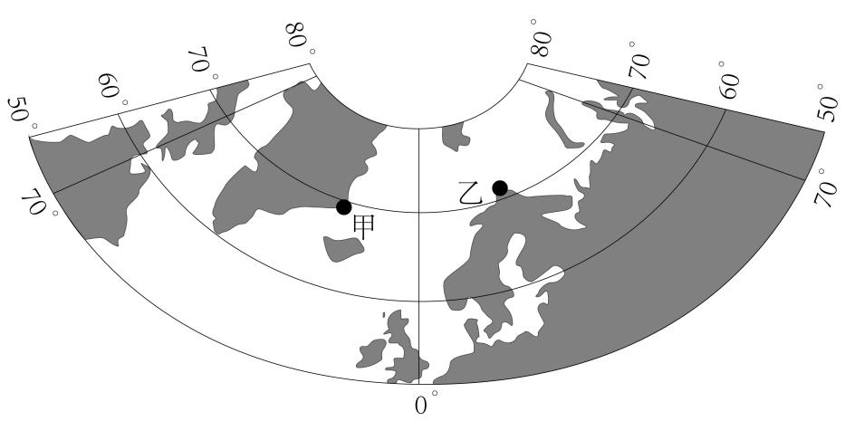
9．与甲地对比，温带气候峡湾在乙地发育的主要原因是乙地（ ）
A．冬季白昼的时长更长 B．受到了暖流增温影响
C．经历了更强的构造运动 D．海平面上升的幅度更大
10．研究发现，极地气候峡湾沉积物中有机碳的累积速率往往较温带气候峡湾低，主要是因为极地气候峡湾区（ ）
①植被覆盖度更低 ②入海的径流更少 ③海水的盐度更低 ④波浪的动力更小
A．①② B．①③ C．②④ D．③④

【答案】9．B 10．A
【解析】9．A.乙地纬度略高于甲地，冬季白昼的时长更短 ，A错误；
B.乙地位于欧洲西部，受北大西洋暖流增温的影响，海水温度较高，几乎没有海冰覆盖，B正确；
C.构造运动强弱没有信息显示，且海冰主要与水温、气温有关，而不是构造运动，C错误；
D.同位于大西洋高纬度，海平面上升幅度没有差别，D错误。
故选B。
10．极地气候峡湾区，气温更低，不利于植被生长，植被覆盖度更低，固碳速率慢，①正确；极地气候峡湾区，气温更低，河流结冰期长，入海径流更少，携带的营养盐类少，海洋浮游生物少，固碳速率慢，②正确；因海水大量结冰，海水的盐度可能更高，③错误；受极地东风影响，波浪的动力可能较大，④错误。①②正确，
故选A。
发育于云南省临沧市某处半山腰的硝洞是一个石灰岩溶洞，洞内有较厚的夹杂石灰岩砾石块的粉砂质黏土沉积物，其表层有约2m厚的文化层（含有古人类活动遗留物的沉积层）。左图为硝洞剖面示意图；右图为自洞内望向洞口方向的景观照片。据此完成下面小题。
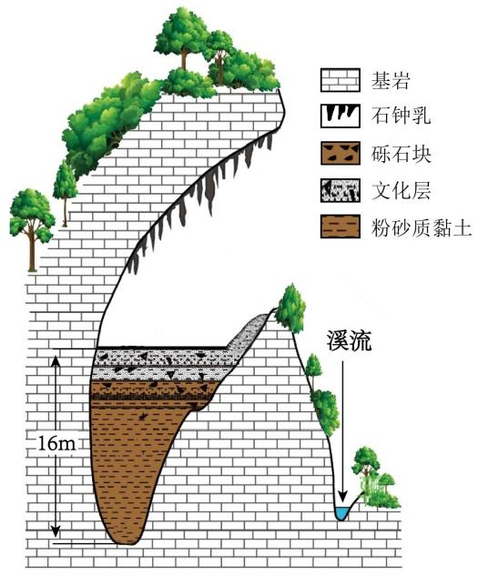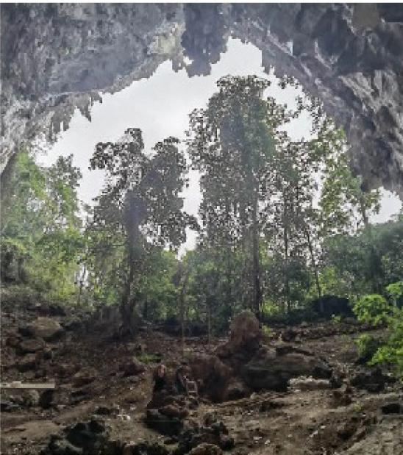
11．参与该溶洞形成的主要外力作用包括（ ）
①化学溶蚀 ②重力崩塌 ③冰川刨蚀 ④风力吹蚀 ⑤流水侵蚀
A．①②③ B．①②⑤ C．①④⑤ D．③④⑤
12．可推断，该溶洞内的粉砂质黏土沉积物主要源自（ ）
A．洞顶的滴水化学淀积物 B．人类活动遗留的堆填物
C．洞内石灰岩崩塌堆积物 D．地质时期的流水搬运物

【答案】11．B 12．D
【解析】11．溶洞是流水溶蚀石灰岩等可溶性岩石形成的地下喀斯特地貌。该溶洞是受流水侵蚀、化学溶蚀可溶性石灰岩形成的，洞内有较厚的夹杂石灰岩砾石块的粉砂质黏土沉积物，故流水侵蚀、化学溶蚀石灰岩，重力崩塌形成洞穴，故参与该溶洞形成的主要外力作用包括化学溶蚀、重力崩塌、流水侵蚀，①②⑤正确，与风力、冰川作用关系不大，③④错误，B正确，ACD错误。
故选B。
12．A.洞顶的滴水化学淀积物、洞内石灰岩崩塌堆积物的主要成分应该是石灰岩块，而不是粉砂质黏土，A错误；
B.根据材料可知，人类活动遗留物的沉积层在粉砂质黏土沉积物之上，B错误。
C.洞顶的滴水化学淀积物、洞内石灰岩崩塌堆积物的主要成分应该是石灰岩块，而不是粉砂质黏土，C错误；
D.石灰岩属于浅海沉积，地质时期随地壳的抬升运动，石灰岩沉积处被抬升形成陆地；受地下水的溶蚀作用，形成溶洞，地下河流经中低山区，可能挟带砾石、砂和黏土等不同粒级的碎屑沉积物，这些物质随水流进入溶洞，并在洞内沉积下来，形成粉砂质黏土沉积物，D正确；
故选D。
下图为珠穆朗玛峰南坡某冰川区暖季上、下气流运动状况示意图。据此完成下面小题。
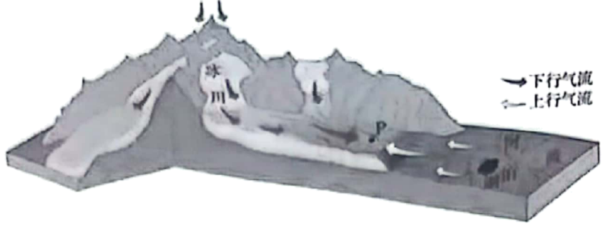
13．若暖季上、下行气流常在图中P地附近交汇，则该地（ ）
A．大气下沉气流增强 B．冰面的流水作用减弱
C．局地降水概率增加 D．下行风焚风效应减弱
14．近30年来，该地区暖季午间下行气流势力呈现增强趋势，由此可引起P地附近（ ）
A．年均气温趋于降低 B．冰川消融加快
C．年降水量趋于增加 D．湖泊效应增强

【答案】13．C 14．A
【解析】13．A.由题干关键词“若暖季”可知，暖季时气温相对较高，大气下沉气流减弱，上升气流增强，A错误；
B.该地位于珠穆朗玛峰南坡，是阳坡，暖季时气温较高，冰川融化导致冰面的流水作用增强，B错误；
C.由材料“若暖季上、下行气流常在图中P地附近交汇”可知，暖季时高海拔地区的冷空气吹向下方，与低海拔地区暖湿气流在图中P地附近交汇，冷暖气流交汇，暖气流上升，气流在上升过程中，海拔升高，气温降低，水汽易凝结形成降水，致使局地降水概率增加，C正确；
D.下行风指空气从上向下流动，焚风效应是气流在背风坡下沉过程中温度升高，湿度降低形成的干热风，综上，下行风会导致焚风效应增强，D错误。
故选C。
14．A.根据题干“近30年来，该地区暖季午间下行气流势力呈现增强趋势”可知，更强的下降风将高海拔地区的冷空气吹向下方，由此可能引起P地附近年均气温趋于降低，这种区域降温可能在一定程度上阻止了冰川的融化，导致冰川消融减慢，A正确；
B.根据题干“近30年来，该地区暖季午间下行气流势力呈现增强趋势”可知，更强的下降风将高海拔地区的冷空气吹向下方，由此可能引起P地附近年均气温趋于降低，这种区域降温可能在一定程度上阻止了冰川的融化，导致冰川消融减慢，B错误；
C.更强的下降风也降低了区域风辐合的高度，从而减少了P地附近的降水量，导致P地附近年降水量趋于减少，C错误；
D.湖泊效应指水库(人造湖泊)对气候的作用，由于水体巨大的热容量和水分供应，可使水库附近的平均气温升高，气温日较差和年较差变小，更强的下降风引起的区域降温会导致湖泊效应减弱，D错误。
故选A。
距今约3000年前的金沙遗址（30°41＇N，104°01＇E）是古蜀国时期的一处大型聚落遗址。在该遗址祭祀区的东部，有一处九柱建筑基址，其9个柱洞呈“田”字形分布。研究发现，这些柱洞分布具有一定的天文属性。左图为九柱建筑的复原示意图；右图示意该建筑柱洞平面分布及当时冬至日的日出方位。据此完成下面小题。
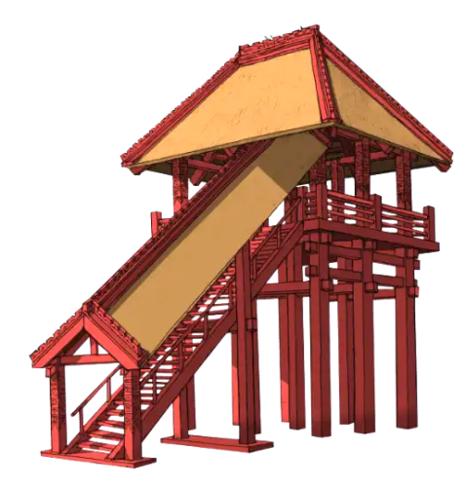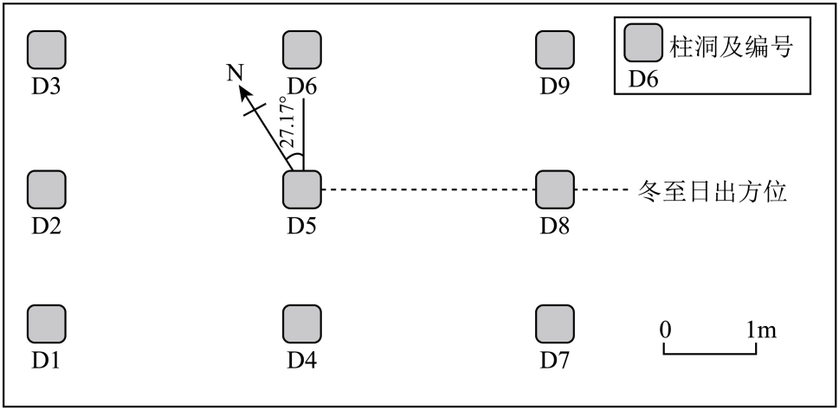
15．如果当时祭祀人员站在右图中的D5处，他在夏至日看到的日出方位位于（ ）
A．D5→D6连线方向 B．D6和D9之间
C．D5→D9连线方向 D．D8和D9之间
16．已知3000年前的黄赤交角比现今大，与现在遗址地居民相比，则当时金沙先民在（ ）
A．春分日看到日出时间更早 B．夏至日经历更长的夜长
C．秋分日看到日落时间更晚 D．冬至日经历更短的昼长

【答案】15．B 16．D
【解析】15．根据材料可知，正北方向与D5→D6连线方向有27.17°的夹角，冬至日日出方位位于D5→D8连线方向，该地位于北半球，冬至日日出方位位于东南，则图中D5→D9连线方向大致为正东方向，该地位于北半球，夏至日太阳直射点位于北半球，当地日出方向位于东北，应位于D6和D9之间，B正确，ACD错误。
故选B。
16．春秋分太阳直射点位于赤道，全球昼夜平分，该地日出日落时间不会变化，AC错误。
黄赤交角变大后，冬至和夏至时的太阳直射点的纬度变大，各地昼夜长短的年变化幅度增大，冬至日北半球各地昼更短、夜更长，夏至日北半球各地昼更长、夜更短，B错误，D正确；故选D。

二、综合题
17．阅读图文资料，完成下列要求。
辽宁省大连市的松木岛化工园区距主城区约60km，占地面积35km²，2005年，该园区开始承接大连市的化工企业转移，2016年被纳入国家级新区——大连金普新区。该园区大部分职工通勤于工作地与主城区之间，呈现职住分离现象。紧邻松木岛化工园区的S村，目前户籍人口约3800人，常住人口约2300人，村民的主要收入来源于种植业、渔业、废弃物循环利用产业及外出务工。如图示意松木岛化工园区及S村地理位置。
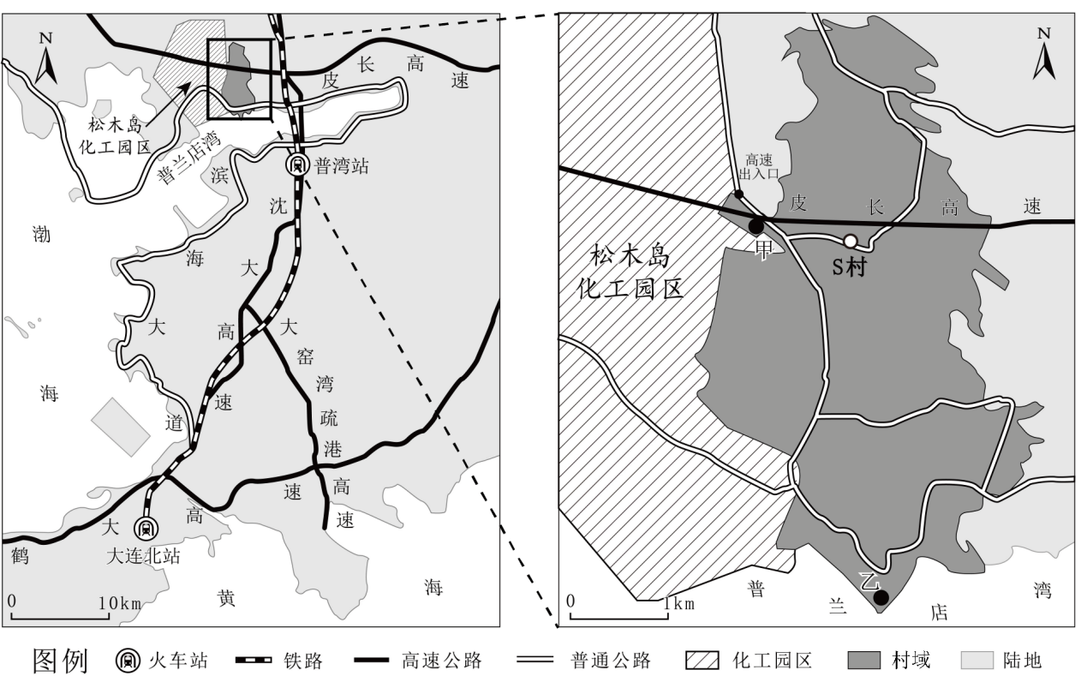
(1)简述松木岛化工园区承接大连市的化工企业转移的有利区位条件。
(2)结合S村村民主要收入来源，提出该园区帮扶该村经济发展的有效措施。
(3)为解决职工的职住分离问题，该园区拟在S村的甲、乙两地建设职工生活区。分析这两地居住环境的优劣。
【答案】(1)地理位置优越，位于大连瓦房店市西南沿海地区，距主城区近；化工园区位于乡村附近，土地成本低，周边有大面积土地，可保证园区继续拓展；交通运输便捷，靠近高速出入口，位于铁路沿线附近，同时距离港口较近，具备发展临港工业区的天然条件；位于大连附近，相关产业基础好，利于企业间优势互补；位于国家级新区——大连金普新区，扶持政策优越。
(2)化工园区建设过程中可利用S村劳动力，建筑建设、园区管理等，可促进该村人口就业；工业园区将相关配套服务业转移至S村，如产品外包装加工、盒饭和餐饮服务、产品的对外运输服务等，带动村落产业发展；依托工业园区的产业外溢效应，积极发展共生产业，改善原有的村落单一产业结构，促进滨海产业的多元化发展。
(3)甲地：甲地距离松木岛化工园区更近，通勤距离短；位于松木岛与S村之间，原有基础设施较好；靠近化工园区，受盛行风影响，大气环境质量相对较差；位于高速出入口附近，交通易拥堵。乙地：位于普兰店湾附近，环境质量较高；靠近普通公路，便于出行；距园区较远，通勤路程更长；远离人口密集区，基础设施建设成本高。
【解析】（1）从图中位置可以看到松木岛化工园区位于大连瓦房店市西南沿海地区，距主城区相对较近，同时南距大连，北距沈阳，海上西距秦皇岛，距离均较近，其地理位置较为优越。该园区周边有大面积的废弃盐田，位于乡村附近，其土地用地成本较低，由于有大面积的荒废土地，这保证了园区未来继续的拓展和发展。从图中可以看到，松木岛化工园区位于高速公路的出入口附近，同时该处也靠近铁路线附近，距离普兰店湾较近，具备临港工业区建设的交通优越条件。大连原有的化工类相关产业基础较好，其相关配套设施较为完善，该园区靠近大连附近，其相关产业基础较好，利于企业间的优势互补发展。从材料可以看到，2016年该园区被纳入国家级新区——大连金普新区，其政府的扶持力度相对较大，政策的优越性较好。
（2）材料当中提及该村常住人口约2300人，户籍人口约3800人，其收入主要来自于种植业、渔业以及废弃物的循环利用产业、外出务工。该村产业基础较薄弱，收入水平相对较低。化工厂的建设初期需要大量的建设工人，该村可为其提供大量劳动力，这就能促进该村人口的就业增加该村农民的收入。同时村落也可为工业园区提供一定的配套服务设施，比如相关的盒饭、餐饮类的服务、一些产品的外包装加工以及产品的运输等，这些相关产业的发展能够带动村落产业延伸。同时依托工业园区部分产业的外溢效应，积极的发展与园区共生的产业，这有利于改善村落的单一产业结构，促进该村落向多元化发展，真正实现脱贫致富。
（3）甲地靠近松木岛化工园区，其距离更近，通勤距离也相对较短，这能大大减少通勤的困难。同时甲地位于化工园区与S村之间，靠近S村其原有的基础设施也相对较好。但由于该地更靠近化工园区，受盛行风的影响甲地其大气环境质量可能相对较差。由于甲地更靠近高速出入口，该地容易出现交通拥堵，也不利于通勤。
从位置上来看，乙地位于普兰店湾附近，由于临海，其环境相对质量更高，其附近有普通公路连接，便于其出行。该地位于普兰店湾附近，距离松木岛化工园区相对较远，其通勤的路程更长。该地原有基础设施相对较为薄弱，其基础设施的建设成本也会相对较高，配套服务设施相对较差。
18．阅读图文资料，完成下列要求。
针对干旱区煤矿采空区治理和水资源短缺等问题，我国学者提出利用采空区建设地下水库的建议。M煤矿矿区位于晋陕蒙交界地带，属温带大陆性季风气候，地下水资源丰富。该煤矿经过多年开采，已形成采空区。调查发现，该采空区水体中含有来自地表的污染物。图示意M煤矿采空区及地层剖面。
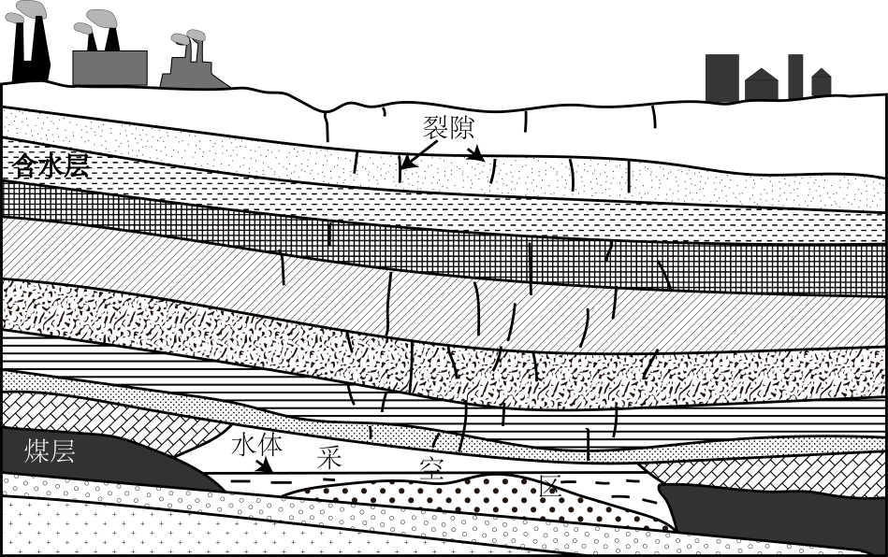
(1)简述M煤矿矿区地表污染物进入采空区水体的自然地理过程。
(2)分析在M煤矿采空区建设地下水库的意义。
【答案】(1)M矿矿区采矿活动产生的地表污染物，在降雨或地表水流动，被冲刷并携带进入河流、湖泊或地下水系统；煤矿采空区与地下水位和地下水系统相连通；污染物通过地下水系统，沿着岩石和土壤中的裂隙和空隙进入采空区；在某些情况下，地表污水可能直接通过塌陷坑或裂缝进入采空区。
(2)煤矿采空区地下水库的建设，可以有效利用矿井水和雨水等水资源，为矿区提供稳定的水源，缓解矿区水资源短缺问题；可以减少矿井水的直接排放，降低对地表水和地下水资源的污染；地下水库的储水作用有助于增加矿区的湿度，改善植被生长条件，促进生态恢复；地下水库可以提供稳定、可靠的水源，降低矿区用水成本，提升经济效益；建设地下水库是一种技术创新和示范，推广和应用这种技术，可以促进煤炭开采与水资源保护利用的协调发展，为其他类似地区提供了可借鉴的经验和模式。
【解析】（1）从地表污染物来源、污染物迁移、污染物进入采空区的途径等方面进行分析。读图可知，M矿矿区地表污染物主要来源于采矿活动，包括采矿过程中产生的废水、废气、废渣等，这些污染物可能含有重金属、化学物质和其他有害物质；在降雨或地表水流动的作用下，污染物被冲刷并携带进入河流、湖泊或地下水系统；该处岩层多裂隙，煤矿采空区通常与地下水位和地下水系统相连通；污染物通过地下水系统的渗透和流动，沿着岩石和土壤中的裂隙和空隙进入采空区；在某些情况下，地表水可能直接通过塌陷坑或裂缝进入采空区，从而携带污染物进入地下，造成地下水污染。
（2）M煤矿采空区建设地下水库的意义可以从水资源的利用与保护、生态环境、经济效益等方面说明。煤矿采空区地下水库的建设，可以有效利用矿井水和雨水等水资源，将它们储存在地下水库中，为矿区提供稳定的水源。这不仅可以解决矿区水资源短缺的问题，还可以避免矿井水直接排放到环境中造成的污染和浪费；地下水库的建设通过减少矿井水的直接排放，可以降低对地表水和地下水资源的污染，同时地下水库的储水作用有助于增加矿区的湿度，改善植被生长条件，促进生态恢复；由于地下水库可以提供稳定、可靠的水源，矿区可以减少对外部水源的依赖，从而降低用水成本。同时，地下水库的建设还可以为矿区提供新的经济增长点，如开展水产业、旅游业等；煤矿采空区建设地下水库是一种技术创新和示范，这种技术不仅解决了矿区水资源短缺和环境污染的问题，还为其他类似地区提供了可借鉴的经验和模式。
19．阅读图文资料，完成下列要求。
当气温下降，湿度上升时，硫硝钠会吸水形成芒硝，使得裂隙中的容积增大;当气温上升，湿度下降时，芒硝会脱水产生反硝化。该过程涉及主要化学方程式为:Na₂SO₄+10H₂0⇌Na₂SO₄·10H₂O。 四川仁寿县牛角寨为亚热带季风气候，在岩石表层紫色砂岩以及雕刻石像（牛角寨大佛）的裂缝中均发现了硫酸钠。下左图示意仁寿牛角寨地质剖面图;右图示意2021年8月份每天等时平均温度、平均湿度对比。
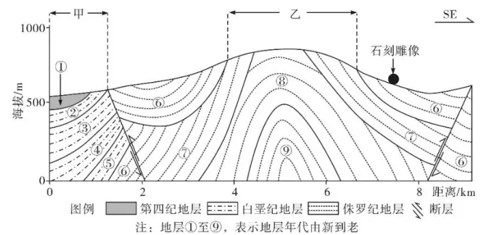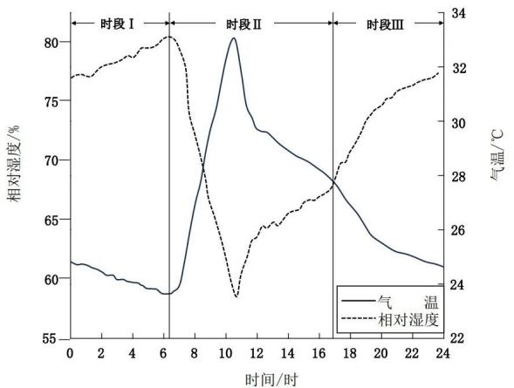
(1)说明甲、乙两区域的地质构造及地层年代特征，并据此判断甲、乙哪个区域的地表剥蚀作用更强。
(2)根据硝化与反硝化的条件，说明I、II、Ⅲ阶段硫酸钠的分别变化。
(3)结合当地的气候条件，分析裂缝中硫酸钠对雕刻石像（牛角寨大佛）的影响。
【答案】(1)甲区域为构造沉降区，易接受沉积；主要为白垩纪和第四纪地层，年代较新；乙区域为构造抬升区，背斜顶部，易受剥蚀；仅有侏罗纪地层，缺失侏罗纪之后的地层，年代较老。 乙区域遭受的地表剥蚀作用更强烈。
(2)时段Ⅰ：气温持续下降，相对湿度持续增大，利于芒硝生成。时段Ⅱ：前期(约 6：00-11：00)，气温持续上升(至最高)，相对湿度持续减小(至最低)，利于芒硝脱水生成无水硫酸钠；后期(约 11：00-17：00)，气温持续下降，相对湿度持续增大，利于芒硝生成。时段Ⅲ：气温持续下降，相对湿度持续增大，利于芒硝生成。
(3)该区域位于亚热带季风气候区，气温和湿度变化较为明显；硫酸钠易发生水合或脱水反应，体积胀、缩反复交替发生；长期作用下，导致裂隙不断扩大，对石刻雕像表层岩体产生风化作用，破坏完整性。
【解析】（1）看图可知，甲区域位于断层下降的一侧，为构造沉降区，地势低洼，易接受沉积；主要为白垩纪和第四纪地层，相较于侏罗纪地层，年代较新；乙区域为断层上升的一侧，为构造抬升区，且位于背斜顶部，岩层较破碎，易受外力剥蚀；乙区域仅有侏罗纪地层，缺失侏罗纪之后的地层，年代相对较老。综上所述， 乙区域遭受的地表剥蚀作用更强烈。
（2）看图可知，在时段I，由于气温持续下降、相对湿度持续上升，满足硫酸钠吸水形成芒硝的条件，所以硫酸钠会吸水形成芒硝，利于芒硝生成；在时段Ⅱ，前期(约 6：00-11：00)，气温持续上升(至最高)，相对湿度持续减小(至最低)，利于芒硝脱水反硝化，生成无水硫酸钠；后期(约 11：00-17：00)，气温持续下降，相对湿度持续增大，利于芒硝生成。 阶段Ⅲ：气温持续下降，相对湿度持续增大，使硫酸钠吸水形成芒硝，硫酸钠减少，利于芒硝生成。
（3）四川仁寿县牛角寨为亚热带季风气候，夏季高温多雨，冬季温和少雨，气温和湿度变化较为明显；夏季当地降水多，进入雨季，平均湿度较大，硫酸钠易吸水形成芒硝，体积强烈膨胀，裂隙撑大；冬季时降水较少，进入旱季，平均温度较低，但昼夜温差较大，引起的相对湿度变化大，反复发生硝化和反硝化，硫酸钠易发生水合或脱水反应，体积胀、缩反复交替发生；频繁膨胀与收缩，导致雕刻石像裂隙增多、增大，对石刻雕像表层岩体产生风化作用，破坏完整性。

